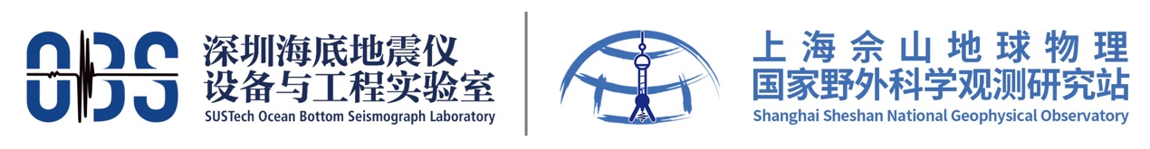

海洋地震数据中心

数据使用承诺书
海洋地震数据的获取极为不易！为规范数据的使用与管理，保障数据提供方的合理和合法权益，申请使用海洋地震数据中心数据的用户须认真阅读并签署本承诺书。
本承诺书所述“数据提供方”系指：
南方科技大学海底地震仪实验室
上海佘山地球物理国家野外科学观测研究站
本人（或本单位）因科研需要，向上述数据提供方申请使用海洋地震数据中心所管理的相关数据，现就数据使用事宜承诺如下：

一、用户基本信息
使用人姓名：
所在单位：
联系邮箱：
申请数据：
数据用途（请给出数据的确切的、具体用途，包括应用的地震学方法）：

二、数据使用承诺
- 本人（或本单位）承诺，所申请使用的数据仅用于经数据提供方认可的科研或教学研究目的，不得用于任何商业用途或其他未申明、未获批准的用途。
- 未经数据提供方书面同意，本人（或本单位）不得以任何形式向第三方提供、转让、共享、出售或公开传播全部或部分数据，包括但不限于原始数据、处理后的数据及其派生产品。
- 本人（或本单位）在研究过程中应妥善保管数据及相关账号信息，不得将账号转借、共享或交由他人使用。
- 基于所申请的数据所形成的任何研究成果（包括但不限于期刊论文、学位论文、会议摘要等），本人（或本单位）承诺在成果中明确标注数据来源，并致谢数据提供方。若所申请的数据在研究过程中发挥了关键作用，本人（或本单位）承诺根据数据提供方的贡献程度，合理考虑其作为成果的共同作者（共同贡献者或其他适当形式）的资格。
- 在研究成果发表前，如数据提供方提出合理的合规性或冲突性审查要求，本人（或本单位）将予以配合。
- 如因违反本承诺书约定而造成数据泄露、滥用或其他不良后果，本人（或本单位）愿意承担由此产生的相应责任，并接受数据提供方采取的必要管理措施，包括但不限于暂停或终止数据使用权限。

三、账号与权限说明
本人（或本单位）知悉：
海洋地震数据中心账号及相应数据访问权限，将在本承诺书签署并由数据提供方审核通过后予以开通。数据提供方有权根据数据管理需要和使用情况，对账号权限进行调整或收回。

四、承诺确认
本人（或本单位）已充分阅读并理解本承诺书的全部内容，自愿遵守上述各项约定。本承诺书自签署之日起生效。

课题组PI签字：_______________________
日期：__________年______月______日

